Приложение № 2
к Схеме размещения рекламных конструкций на территории
муниципального образования «Северодвинск»
(I часть – город Северодвинск),
утвержденной постановлением
Администрации Северодвинска
от 01.09.2014 № 441-па
(в редакции от ………. № …..)

ТЕХНИЧЕСКИЕ
ХАРАКТЕРИСТИКИ
ТИПОВ
РЕКЛАМНЫХ КОНСТРУКЦИЙ

Приложение № 2 раздел ТРК-1
к Схеме размещения рекламных конструкций на территории
муниципального образования «Северодвинск»
(I часть – город Северодвинск)
утвержденной постановлением
Администрации Северодвинска
от 01.09.2014 № 441-па
(в редакции от 11.12.2019 № 485-па)

Щитовая установка (билборд)
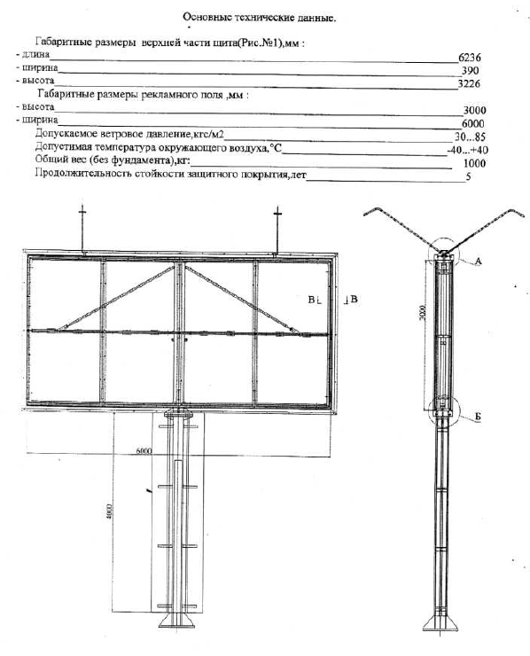
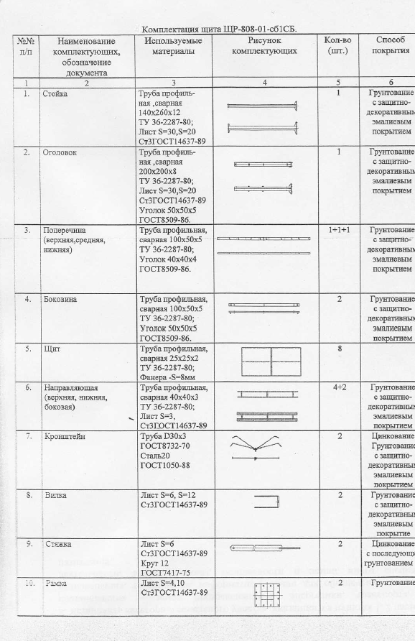

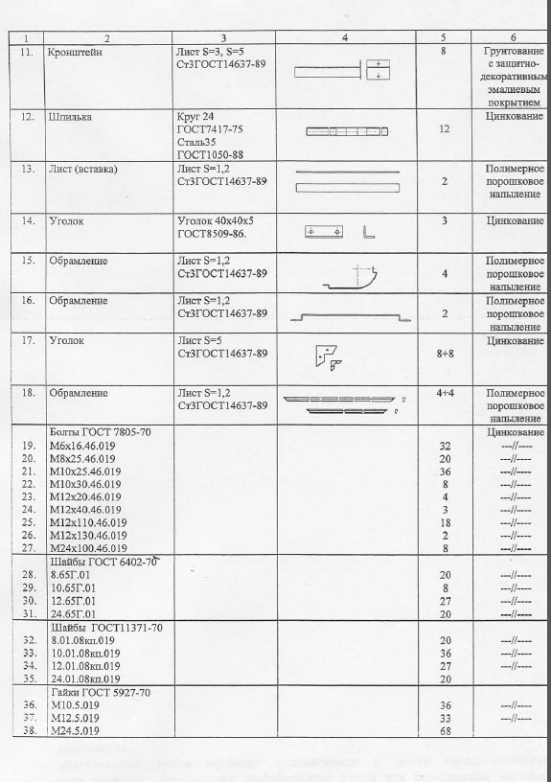

Щитовая установка (призматрон)
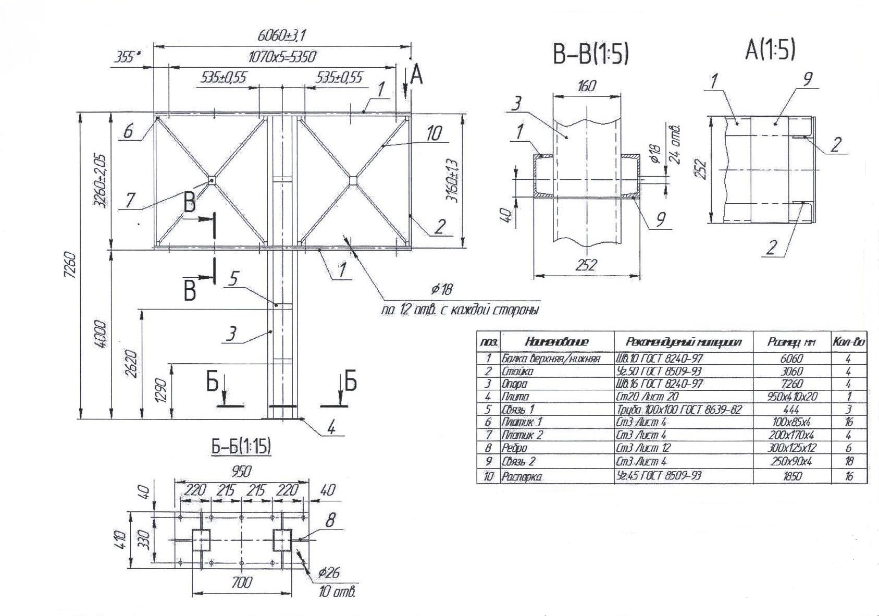
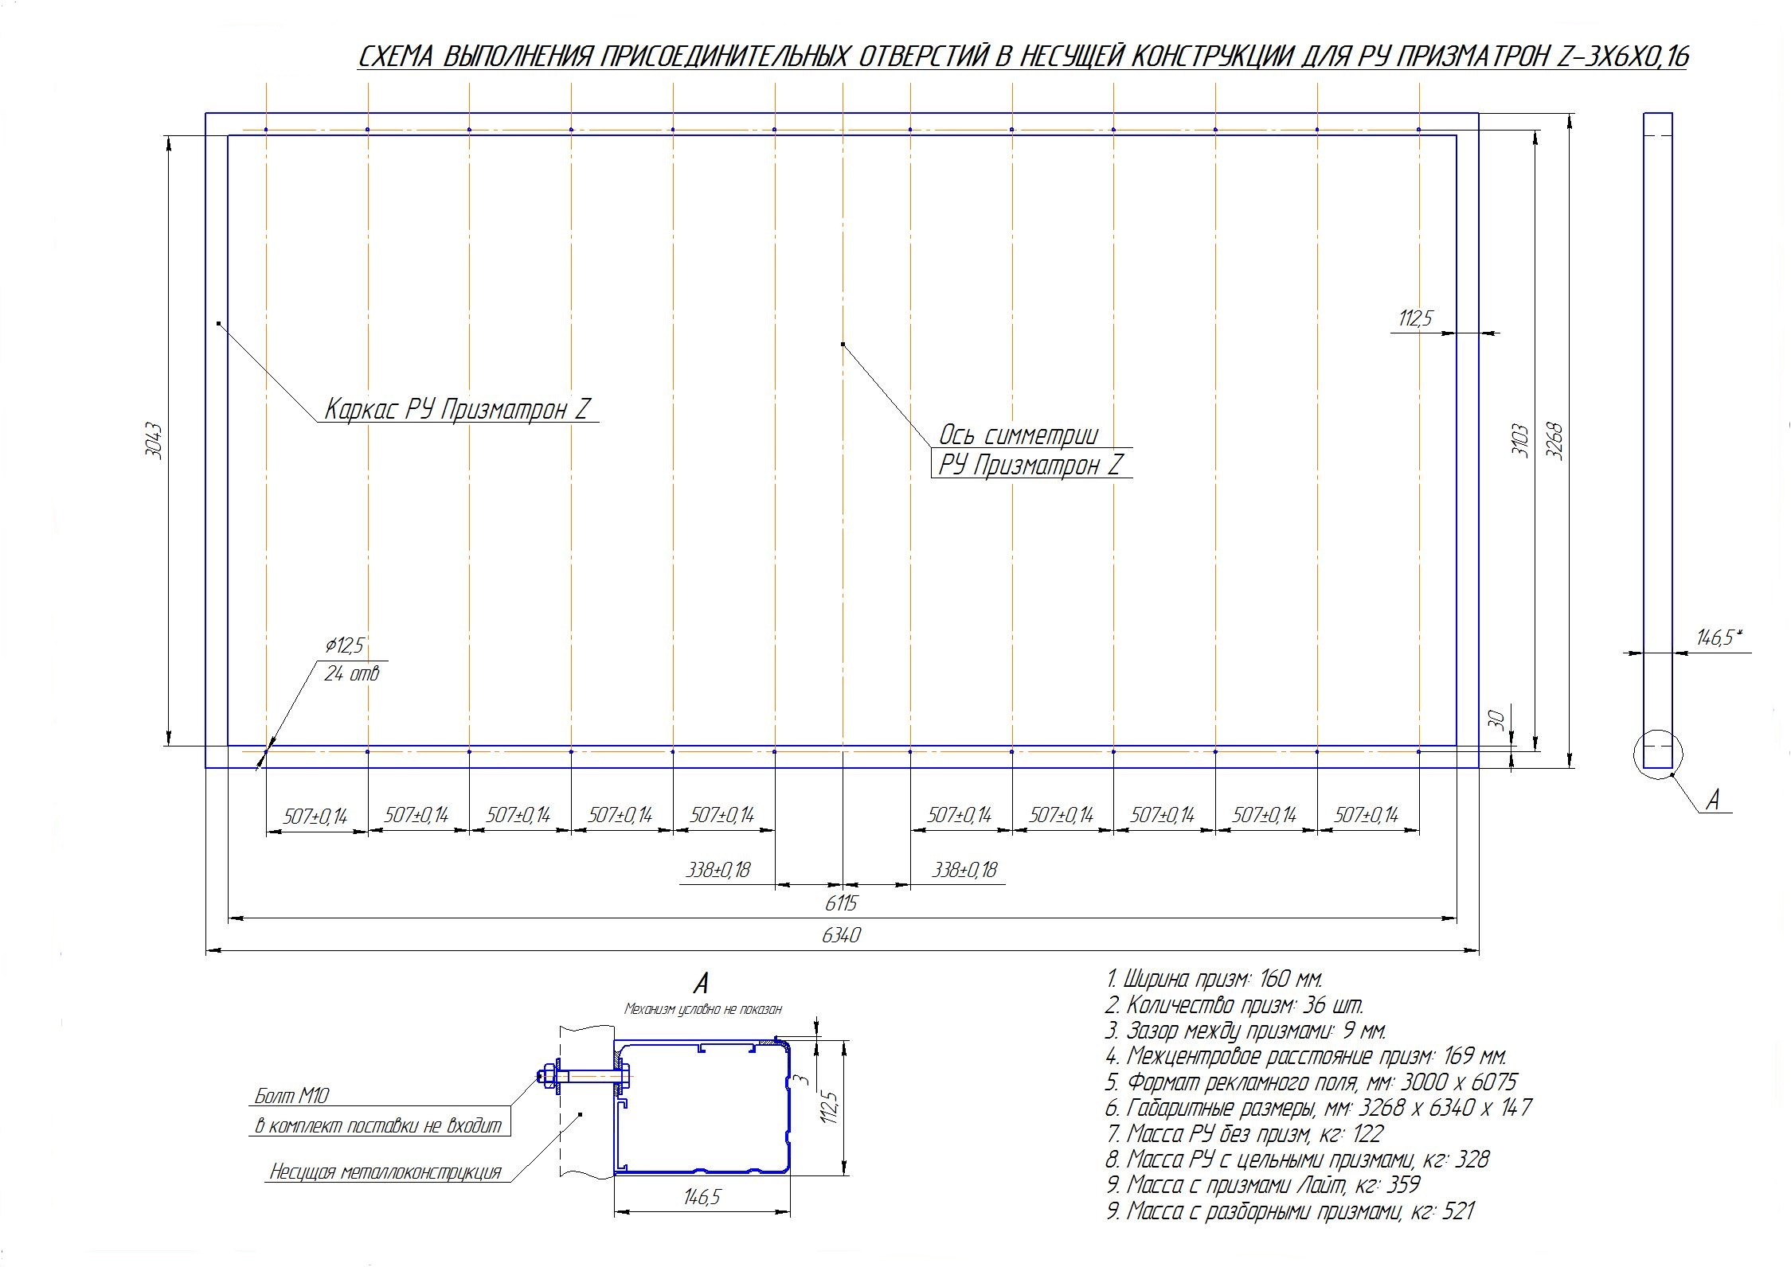

Щитовые установки (трехсторонние)
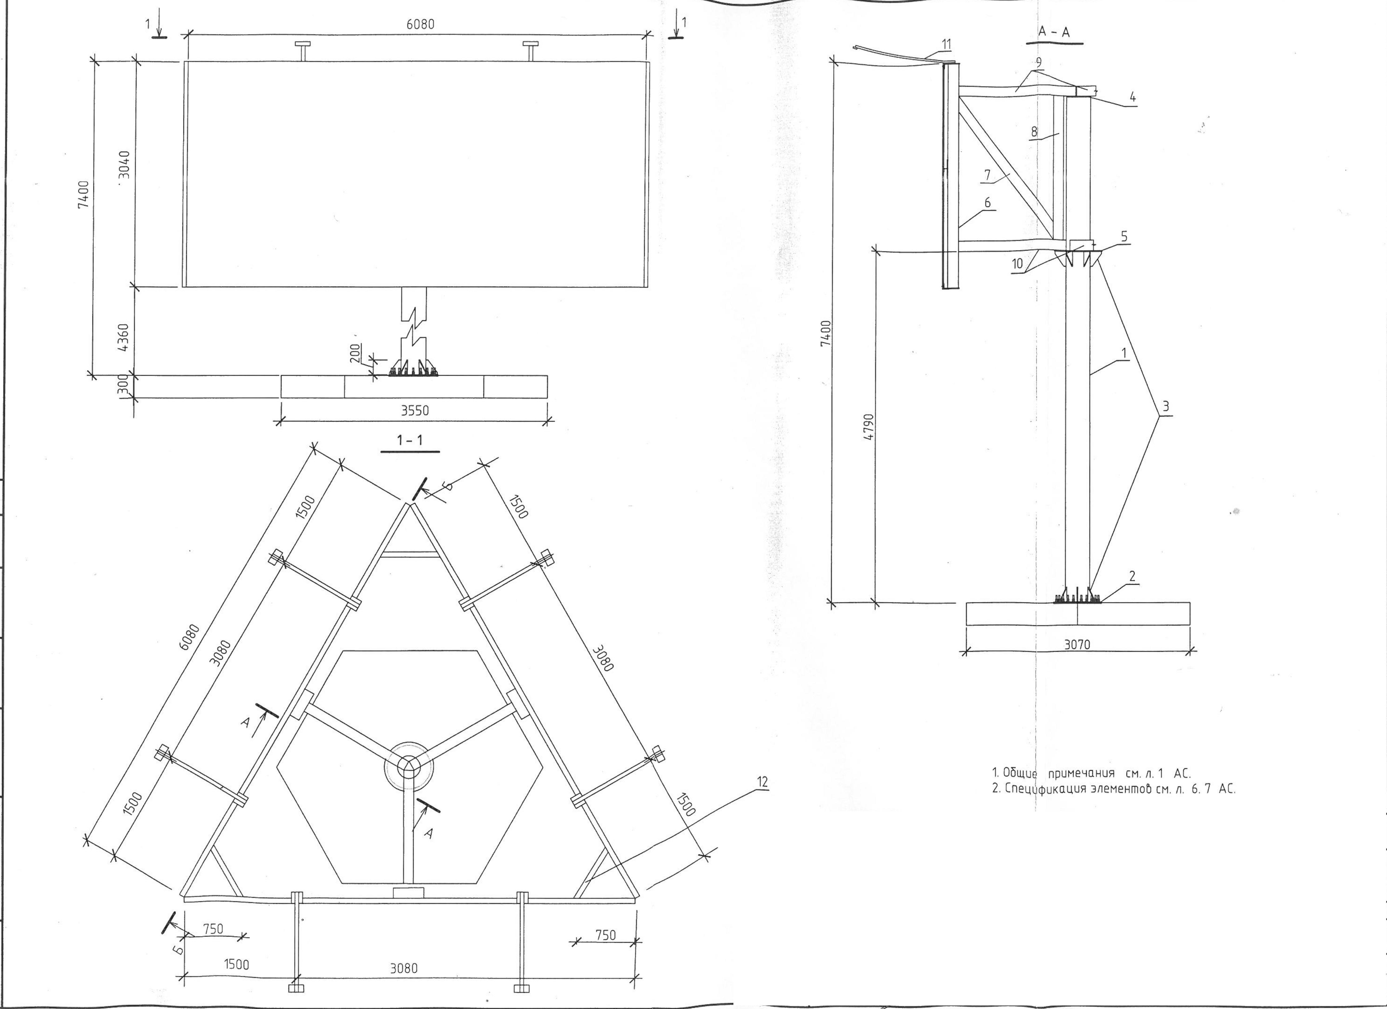
Щитовая установка( суперсайт (суперборд)

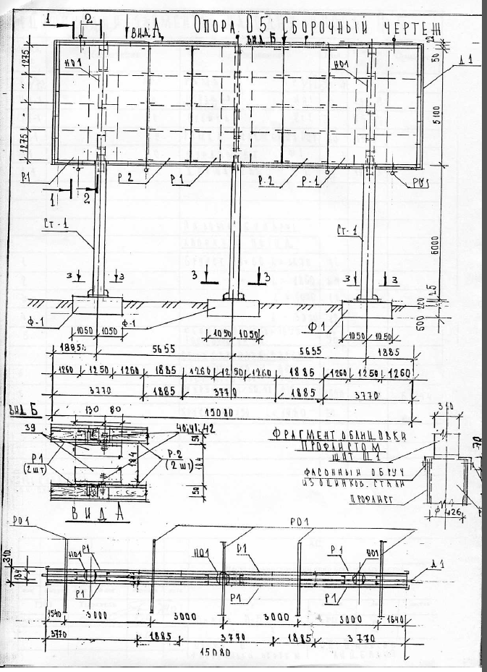

Приложение № 2 раздел ТРК-2
к Схеме размещения рекламных конструкций на территории
муниципального образования «Северодвинск»
(I часть – город Северодвинск), утвержденной постановлением
Администрации Северодвинска
от 01.09.2014 № 441-па
(в редакции от 29.11.2016 № 391-па)

Cити-форматы

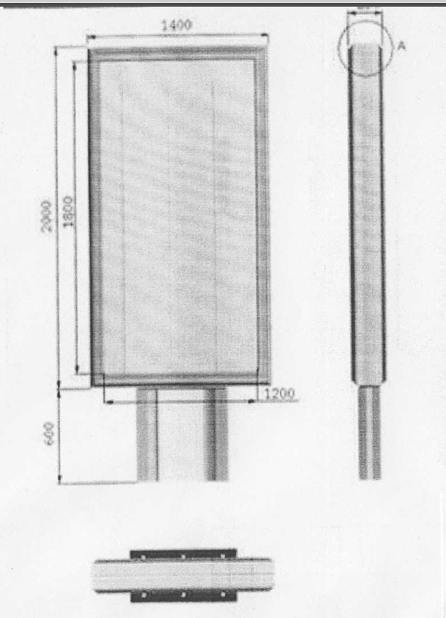

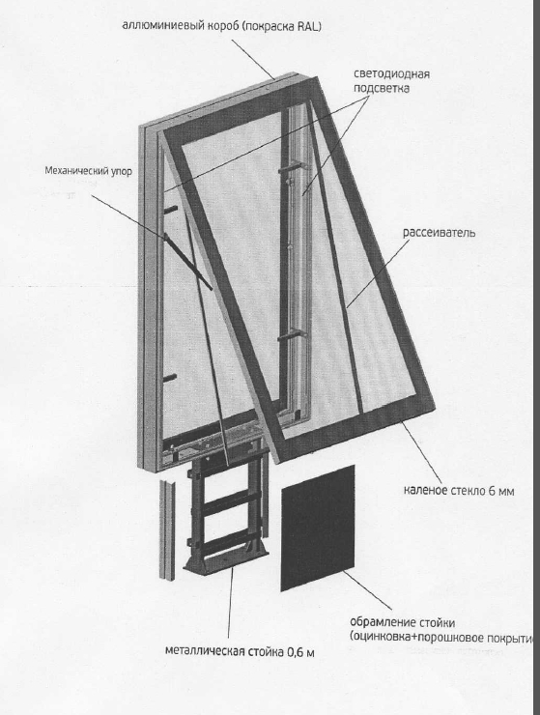

Приложение № 2 раздел ТРК-3
к Схеме размещения рекламных конструкций на территории
муниципального образования «Северодвинск»
(I часть – город Северодвинск),
утвержденной постановлением
Администрации Северодвинска
от 01.09.2014 № 441-па
(в редакции от 29.11.2016 № 391-па)

Видеопиллары

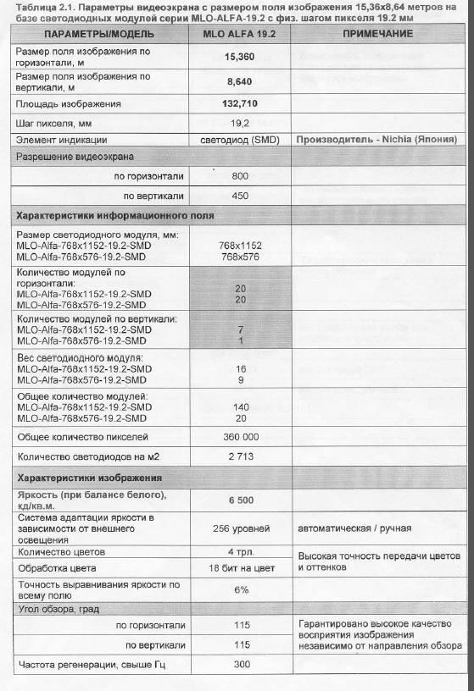

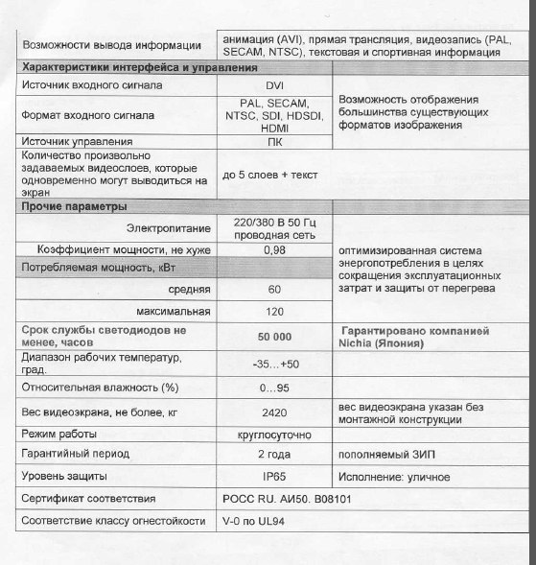

Приложение № 2 раздел ТРК-4
к Схеме размещения рекламных конструкций на территории
муниципального образования «Северодвинск»
(I часть – город Северодвинск), утвержденной постановлением
Администрации Северодвинска
от 01.09.2014 № 441-па
(в редакции от 29.11.2016 № 391-па)

Панели-кронштейны

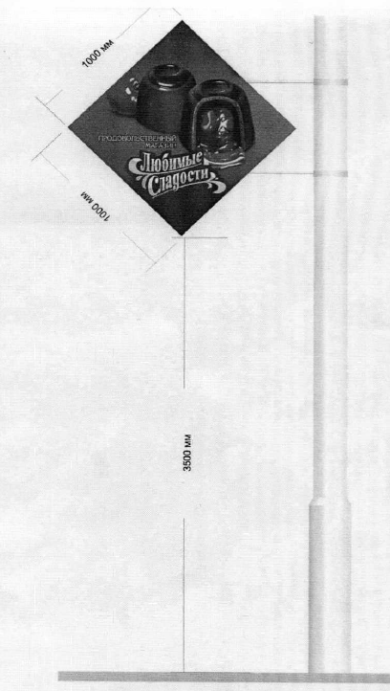

Приложение № 2 раздел ТРК-5
к Схеме размещения рекламных конструкций на территории
муниципального образования «Северодвинск»
(I часть – город Северодвинск),
утвержденной постановлением
Администрации Северодвинска
от 01.09.2014 № 441-па
(в редакции от 29.11.2016 № 391-па)

Настенные панно

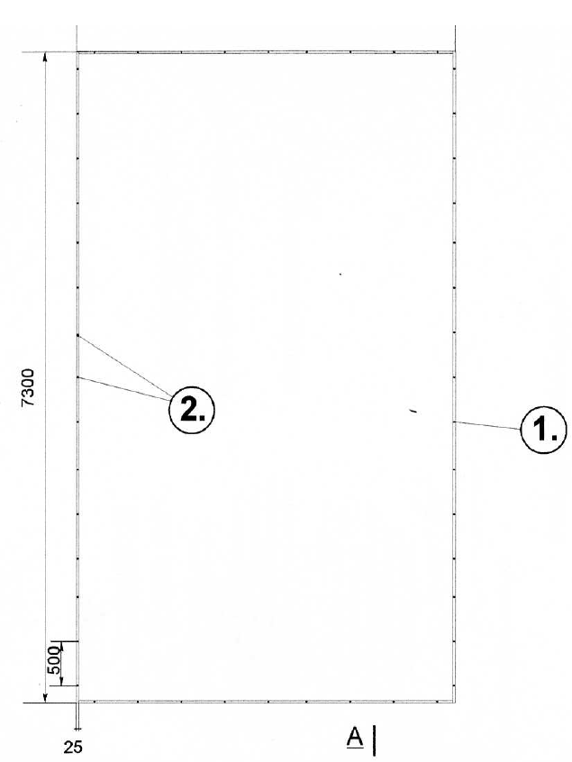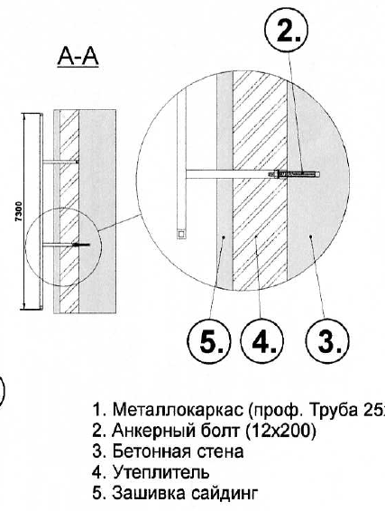

Приложение № 2 раздел ТРК-6
к Схеме размещения рекламных конструкций на территории
муниципального образования «Северодвинск»
(I часть – город Северодвинск),
утвержденной постановлением
Администрации Северодвинска
от 01.09.2014 № 441-па
(в редакции от 22.01.2020 № 12-па)

Проекционные установки

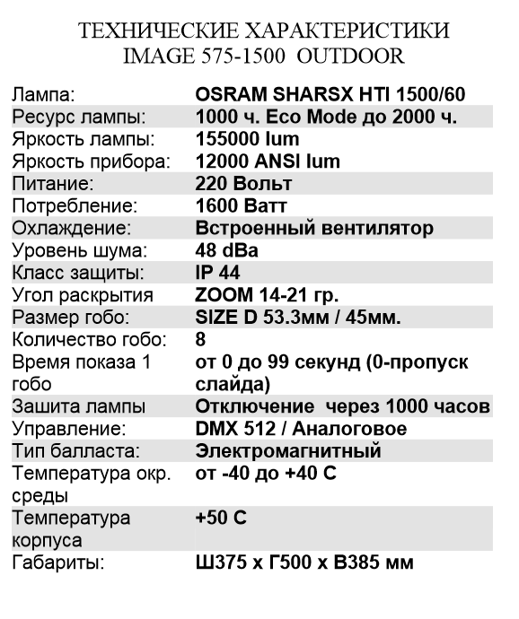

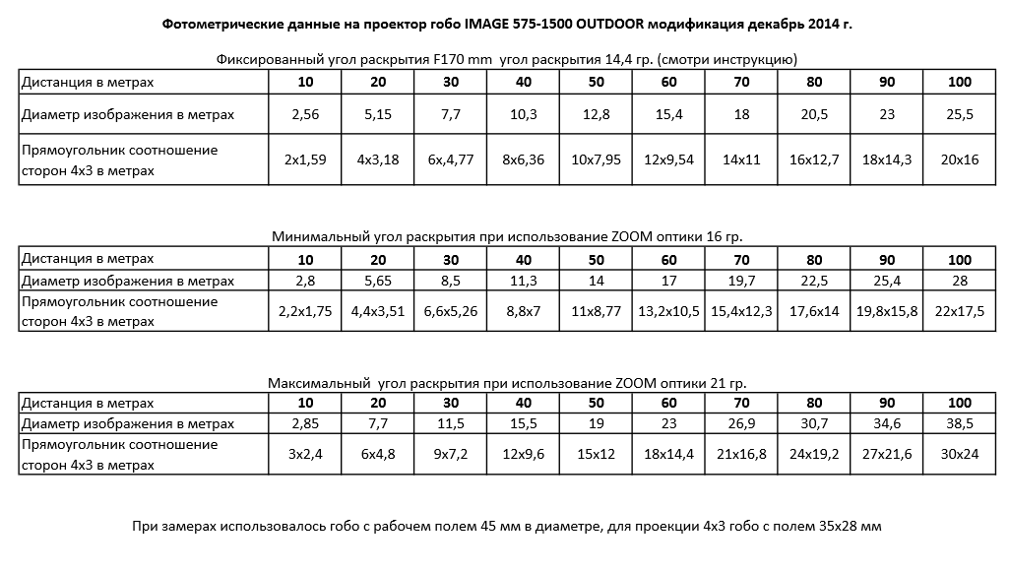

Приложение № 2 раздел ТРК-7
к Схеме размещения рекламных конструкций на территории
муниципального образования «Северодвинск»
(I часть – город Северодвинск),
утвержденной постановлением
Администрации Северодвинска
от 01.09.2014 № 441-па
(в редакции от 22.01.2020 № 12-па)

Элементы малой архитектурной формы (уличной мебели), совмещенные с рекламными конструкциями

Характеристики

Сборно-разборная конструкция.
Габаритные размеры: 2700х1800х5000 мм (ВхГхШ).
Каркас – профильные трубы.
Стекла – каленое стекло 8 мм.
Настил крыши – сотовый поликарбонат 6 мм.
Информационное поле 1200 х 600 мм, фанера 10 мм.
Лавка 2200 х 400 мм. Массив сосны, окрашенный алкидно-уретановой эмалью.
Лайтбокс двухсторонний без подсветки – каленое стекло 6 мм – 2 шт., рекламное поле – 1800х1200 мм.
Окраска – полимерное порошковое покрытие с высокими защитными и декоративными свойствами. Цвет
по выбору заказчика по палитре RAL.
Возможна замена материалов покрытия по выбору заказчика, а также увеличение ширины павильона.
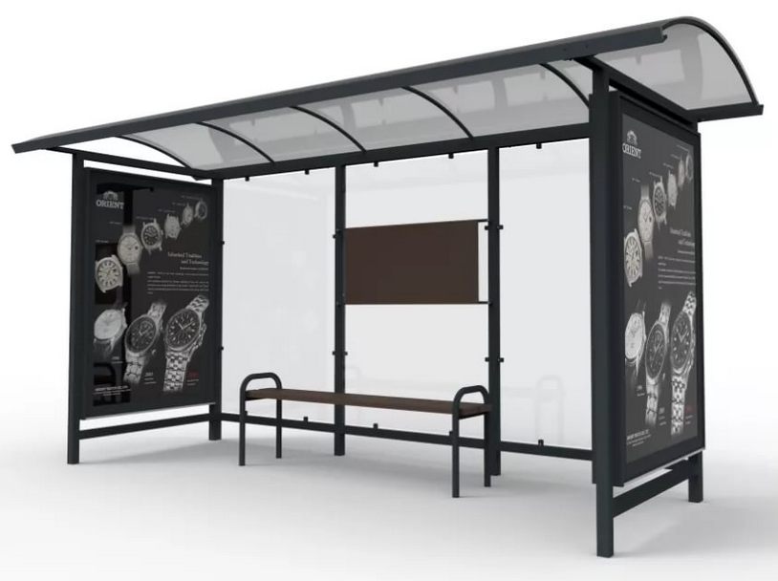

Приложение № 2 раздел ТРК-8
к Схеме размещения рекламных конструкций на территории
муниципального образования «Северодвинск»
(I часть – город Северодвинск),
утвержденной постановлением
Администрации Северодвинска
от 01.09.2014 № 441-па
(в редакции от …………. № ……….)

Информационные стенды с размещёнными на них афишными материалами



